Техническая реализация Telegram-бота

Введение

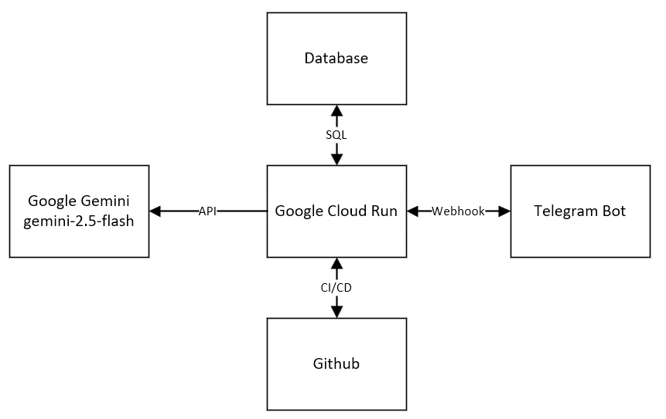
Рис. 1 Техническая схема
Для реализации бота-помощника, предназначенного для выбора формы договора при ИТ-закупке и автоматизации взаимодействия с пользователями внутри компании, была разработана архитектура, отвечающая требованиям надёжности, масштабируемости и удобной интеграции с интеллектуальными моделями. Как показано на рисунке 1, система включает несколько ключевых компонентов, взаимодействующих между собой через стандартизированные протоколы. Telegram-бот обрабатывает пользовательские запросы, Google Cloud Run обеспечивает выполнение серверной логики, модель Gemini используется для анализа текстовых описаний и формирования вспомогательных комментариев, а база данных служит для хранения служебной информации и истории обращений. Репозиторий GitHub применяется для автоматизированной сборки и развёртывания приложения по механизму CI/CD. Такая структура позволяет поддерживать устойчивую работу сервиса и обеспечивает возможности для дальнейшего расширения функциональности.

- Облачное развёртывание (Cloud Run)


Рис. 2 Google Cloud Run
Бот размещён в среде Google Cloud Run, использующей серверлесс-архитектуру.
Платформа автоматически масштабирует вычислительные ресурсы в зависимости от нагрузки, обеспечивает безопасное соединение по HTTPS и не требует администрирования серверов. Это позволяет поддерживать стабильную работу сервиса при минимальных эксплуатационных затратах.

2. Механизм приёма сообщений (Webhook Telegram)
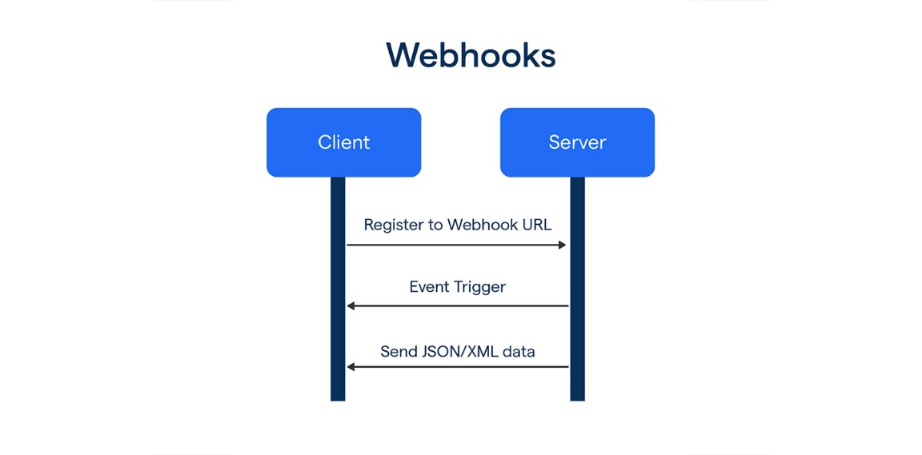
Рис. 3 Механизм связи Webhook
Взаимодействие с Telegram осуществляется через Webhook.
При отправке сообщения пользователем Telegram передаёт обновления на выделенный HTTPS-адрес Cloud Run. Сервис принимает запросы, обрабатывает их и возвращает ответ через официальный API Telegram. Такой механизм обеспечивает низкую задержку и высокую надёжность доставки.

3. Логика диалогового взаимодействия
Внутри бота реализована система управления диалогом, позволяющая вести пользователя по последовательным этапам: выбор вида договора, уточнение условий, получение шаблона либо формирование запроса для юридического анализа.
Структура диалога организована таким образом, чтобы поддерживать устойчивое взаимодействие и корректную маршрутизацию пользовательских сообщений.

4. Интеграция с моделью Gemini

Рис. 4 Большая языковая модель – Google Gemini
Бот использует модель Gemini для обработки текстовых запросов, связанных с правовой тематикой и описаниями договоров.
Система передаёт модели краткое текстовое описание ситуации, получает сгенерированный ответ и использует его в качестве ориентировочного комментария. Gemini применяется для формулирования пояснений, анализа пользовательских описаний и повышения качества текстовых рекомендаций.
При этом ключевые параметры и доступ к API передаются через защищённые переменные окружения.

5. Формирование договорных шаблонов
Шаблоны договоров формируются на основе заранее подготовленных типовых структур. Бот подбирает подходящий вариант в зависимости от выбранного предмета договора и, при необходимости, дополняет его данными, указанными пользователем. Такой подход обеспечивает единообразие формулировок и соответствие корпоративным требованиям.

6. Обеспечение безопасности
Безопасность достигается за счёт использования автоматических HTTPS-сертификатов Cloud Run, хранения конфиденциальных ключей в переменных окружения и отсутствия постоянного хранения пользовательских данных на стороне сервиса. Все запросы обрабатываются в реальном времени.

7. Использование базы данных


Рис. 5 База данных MySQL
Для хранения результатов взаимодействия и системных данных бот может использовать подключённую базу данных. В неё сохраняются сведения о полученных пользовательских запросах, параметрах выполненных операций и иной служебной информации, необходимой для обеспечения целостности процесса обработки.
Обращение к базе данных осуществляется через защищённые каналы, а структура хранимых данных организована таким образом, чтобы обеспечить стабильный доступ и возможность последующего анализа. Хранение информации в централизованном хранилище позволяет повышать надёжность работы сервиса и облегчает последующее масштабирование системы.

Заключение
Представленная архитектура Telegram-бота сочетает в себе современные облачные технологии и удобные механизмы интеграции, что позволяет обеспечить надёжную и масштабируемую работу сервиса. Использование Google Cloud Run упрощает развёртывание и поддержку приложения, Webhook обеспечивает оперативный приём сообщений от пользователей, а модель Gemini повышает качество обработки текстовой информации. Внешняя база данных и механизм CI/CD дополняют систему, создавая условия для стабильного функционирования и дальнейшего развития решения. В совокупности такие технические решения формируют гибкую платформу, способную адаптироваться под новые задачи и расширение функциональности.

